**SECURITY**

**SYSTEM**

**От: Йордан Башев**

**Съдържание**:

• Описание на проекта

• Блокова схема

• Електрическа схема

• Списък съставни части

• Сорс код – описание на функционалността

• Заключение

**Описание на проекта:**

Това е охранителна система за предпазване на частна собственост.С нея може да се предпазите от кражби и влизане с взлом.Надежна и сигурна система която ви известява чрез аларма при нежелани посетители.

**Блокова схема:**

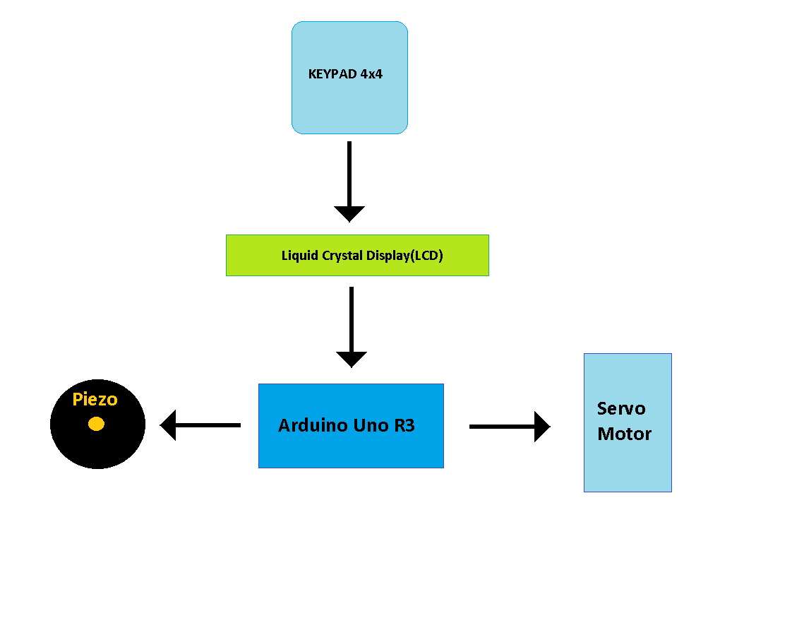

**Електрическа схема:**

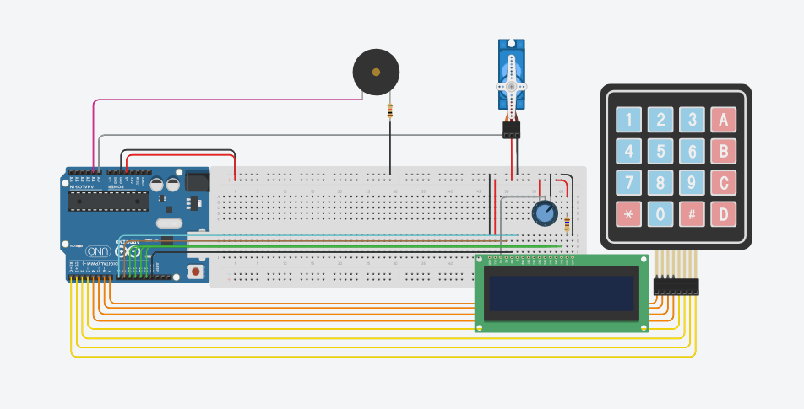

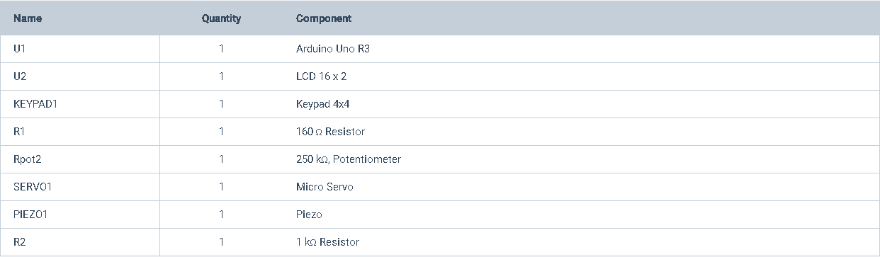Списък съставни части:

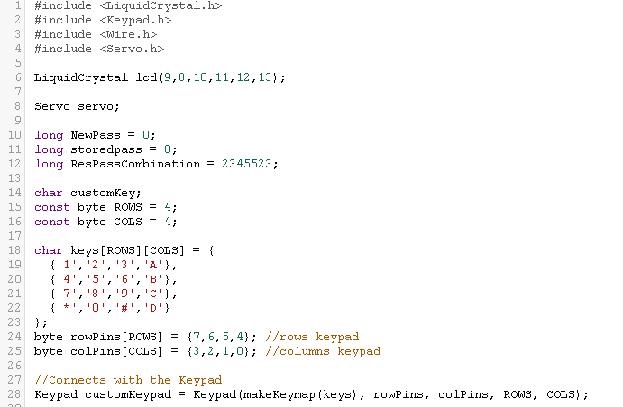**Сорс код**

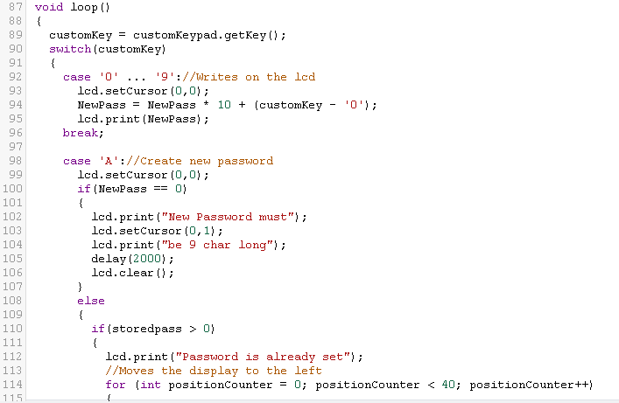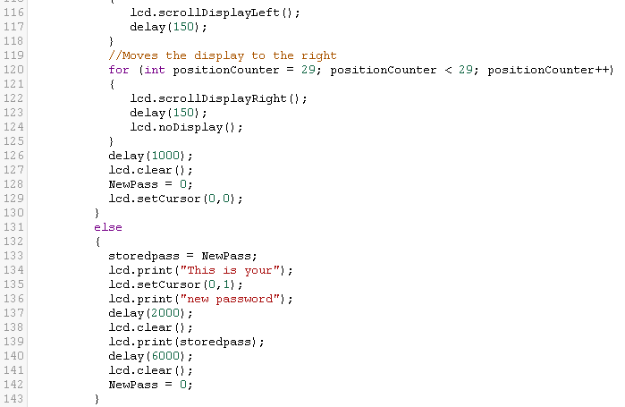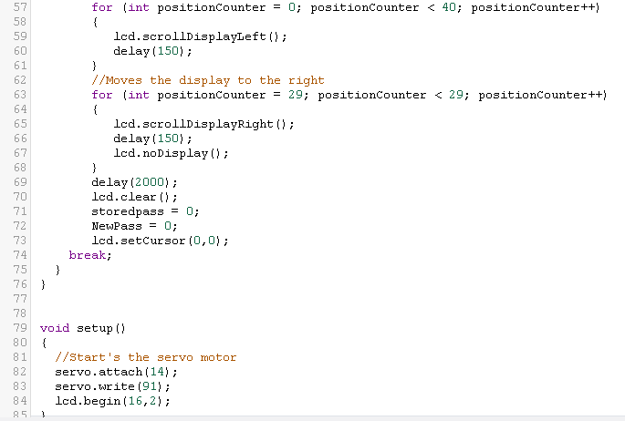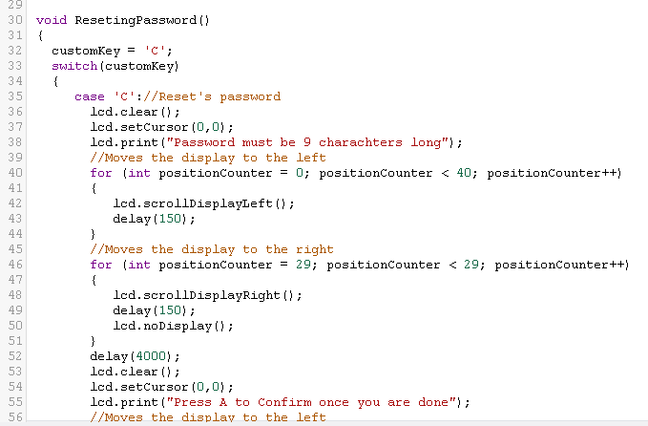

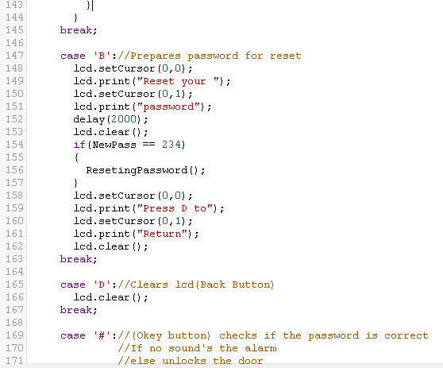

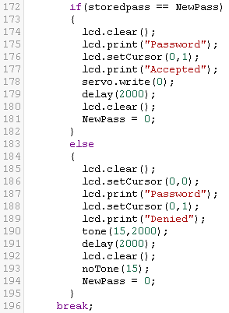

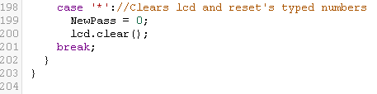

**Заклочение:**

**Използвах тези компоненти за да получа така желаната охранителна система.**

**Линк към приложението**

<https://www.tinkercad.com/things/0deaaE4Xneu-security-system-school-project/editel>

**Линк към GitHub**

<https://github.com/crafterer/SecuritySystem>